TAMBORES DE MIEL .CERTIFICADOS POR RES.280/01
ESPECIFICAIONES TECNICAS SEGÚN RES.E5/2018
ESPECIFICACIONES TÉCNICAS (ESTÁNDAR MÍNIMO) PARA EL ENVASE METÁLICO NUEVO (TAMBOR “BAJO”).
1. Características generales:
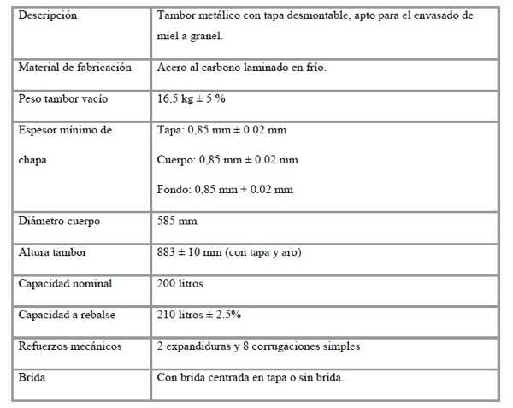
2- TAPAS:
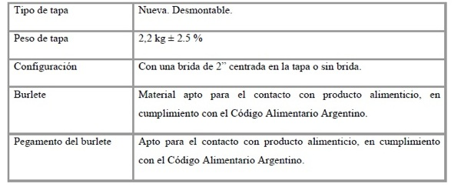
NO SE PUEDEN CERRAR LOS ENVASES ALIMENTICIOS CON TAPAS YA USADAS.
3.-CIERRE
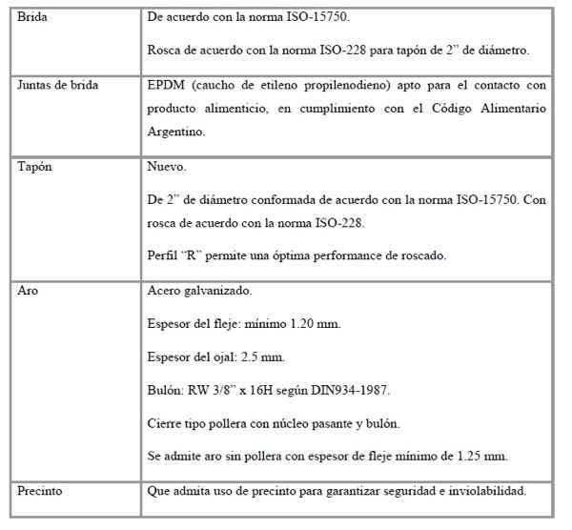

4.- REVESTIMIENTO EXTERNO
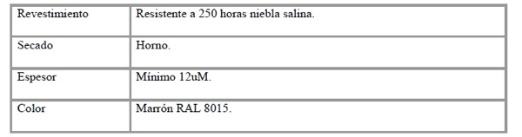

5.- REVESTIMIENTO EXTERNO.
Barniz epoxi fenólico, en cumplimiento con el Código Alimentario Argentino.
ESPECIFICACIONES TÉCNICAS (ESTÁNDAR MÍNIMO) PARA EL ENVASE METÁLICO NUEVO (TAMBOR “ALTO”).
Debe cumplimentar las características del Anexo I, punto A, excepto:
– Altura: 980 ± 10 mm
– Peso: 18 kg ± 5%
ESPECIFICACIONES TÉCNICAS (ESTÁNDAR MÍNIMO) PARA EL ENVASE METÁLICO REACONDICIONADO (TAMBOR “RECICLADO”).
IMPORTANTE SABER EL ORIGEN DE LOS TARROS CON DECLARACION JURADA. NO SE PUEDEN RECICLAR CUANDO HAYAN ESTADO EN CONTACTO CON PRODUCTOS ALIMENTICOS O INCOMPATIBLES CON LOS MISMOS.
Debe cumplimentar las características del Anexo I, punto A, excepto:
– Altura (con tapa y aro): 860 ± 10 mm o 883 ± 10 mm.
– Refuerzos mecánicos (mínimo): 2 expandiduras, con o sin corrugaciones simples.
Identificación y rotulado. La identificación y rotulado de los envases debe cumplir con las siguientes exigencias:
Inciso a) Garantizar la visibilidad, lectura e inviolabilidad de los siguientes datos:
Apartado I. Características generales:
Subapartado 1. Peso del tambor vacío (tara).
Subapartado 2. Marca límite de llenado trazada a CINCO CENTÍMETROS (5 cm) del borde superior del tambor.
CARACTERÍSTICAS DE LA ETIQUETA DE TRAZABILIDAD
Empresas fabricantes de etiquetas e imprentas aprobadas por el SERVICIO NACIONAL DE SANIDAD Y CALIDAD AGROALIMENTARIA.

Especificaciones técnicas de etiquetas de trazabilidad para tambores de miel.
2.1. Material:
2.1.1. Cáscara de huevo: película blanca de alto nivel de destructibilidad, con baja resistencia a la rasgada y baja fuerza mecánica.
2.1.2. Laminado: film cavitado y coestrudado destructible, con filtro de los rayos Ultra Violeta (UV) y vida útil mayor de DOS (2) años.
2.1.3. Apto para estar sumergido en agua sin cambiar sus propiedades.
2.2. Adhesivo: emulsión acrílica reforzada permanente. Rango de servicio de -25°C a 85°C.
2.3. Impresión:
2.3.1. CUATRO (4) colores UV.
2.3.2. Tinta reactiva a la luz UV con viro a rojo.
2.3.3. Impresión de código de barras, número verificador y fecha de impresión.
2.4. Holograma personalizado y relieve, aprobado por el SENASA.
2.5. Tamaño: 145 mm de ancho x 90 mm de alto.
SOLICITUD AL LABORATORIO:
IR (ESPECTRO INFRAROJO)
MIGRACION TOTAL
MIGRACION ESPECÍFICA. En este momento (29-01-19) INTI está realizando screening de volátiles en la resina epoxifenólica del revestimiento interno.
Nota. Se debe solicitar a las empresas la realización de un tambor de miel pequeño para poder evaluarlo completamente.

